UNIWERSYTET WSB MERITO W GDAŃSKU
WYDZIAŁ INFORMATYKI I NOWYCH TECHNOLOGII

Mateusz Krzyżostanek
Nr albumu: 64989

Projekt aplikacji służącej do kompleksowego zarządzania listami zadań, notatkami i kalendarzem

Praca inżynierska
Na kierunku Informatyka

Praca napisana pod kierunkiem
dr. Dariusza Kralewskiego

Gdańsk, 2025
Spis Treści
Wstęp 2
1. Aplikacja do robienia notatek 4
1.1 Potrzeba funkcjonowania aplikacji do robienia notatek 4
1.2 Co odróżnia od siebie rozwiązania? 7
1.3 Przegląd rozwiązań na rynku 11
2. Techniczna strona aplikacji 16
2.1 Podstawowe technologie 16
2.2 Biblioteki i zasoby aplikacji 19
2.3 Narzędzia ułatwiające pracę 23
3. Inżynieria i wykonanie projektu 27
3.1 Wymagania funkcjonalne i niefunkcjonalne 27
3.2 Proces implementacji programu 30
3.3 Przegląd gotowej aplikacji 36
Zakończenie 39
Bibliografia 40
Spis Ilustracji 42

Wstęp

Tworzenie notatek jest ogólnie przyjętym sposobem zapamiętywania i utrwalania informacji. Tej metody uczą się dzieci w szkole podstawowej i tą samą metodę wykorzystują później w dorosłym życiu. W dniu dzisiejszym wiele aspektów nauki oraz życia codziennego przechodzi w domenę cyfrową, wliczając również techniki tworzenia i organizacji notatek. Sposobów jest wiele; jedni emulują fizyczne zeszyty i kalendarze, inni tworzą abstrakcyjne bazy wiedzy powiązane hiperłączami. Każdy użytkownik ma swoje preferencje i nawyki, które chce przelać z papieru na cyfrowe płótno. Z tego powodu rynek aplikacji do tworzenia notatek, organizacji i zwłaszcza zarządzania projektami pęka w szwach od różnorodnych rozwiązań, nie oznacza to jednak, że każdy użytkownik znajdzie dokładnie to co potrzebuje.
Ołówek i papier oferują nieskończone możliwości. Jest to wolność, z którą cyfrowe rozwiązania konkurują z wielką trudnością. Aplikacje skupione w pełni
na rysowaniu stylusem lub palcem są jedynie drogimi imitacjami, które nie wykorzystują sił komputera. Z tego powodu, nawet w oceanie różnych pomysłów, kolejna dryfująca kłoda może stać się dokładnie tym, czego potrzebuje rozbitek do przetrwania.
Celem projektu jest stworzenie aplikacji jednoczącej siłę list zadań, kalendarza
i notatek tekstowych oraz zaprezentowanie ich w sposób intuicyjny dla nowego użytkownika. Dodatkową wyróżniającą funkcją byłoby wprowadzenie łatwych
i wygodnych dziennych zadań, elementów rutyny. Aplikacja wykorzystuje technologie web i nowoczesne standardy projektowania witryn internetowych oraz szeroko przyjęte oprogramowanie, takie jak: Node.js, NEXT.js i React.
W pierwszej sekcji omówione zostaną teoretyczne problemy, które należy rozważyć i rozwiązać podczas projektowania systemu notatek. Dogłębnie rozważone zostaną formaty organizacyjne, zarówno tradycyjne jak i te innowacyjne w swoim docelowym środowisku. Przeprowadzona zostanie również analiza najpopularniejszych istniejących aplikacji, w celu zrozumienia ich sił i słabych stron. Na podstawie tego rozdziału możliwa jest dyskusja technicznych aspektów projektu.
Następnie nakreślone zostaną technologie i oprogramowanie wykorzystane
do zaprojektowania oraz implementacji projektu. Dogłębnie opisane zostaną podwaliny techniczne aplikacji, dzięki którym funkcjonować będzie stabilnie. Biblioteki i zasoby potrzebne to zbudowania interfejsów również zostaną opisane, wraz z ich wkładem praktycznym. Dodatkowo, narzędzia ułatwiające pracę, jednakże nie mające bezpośredniego wpływu w treść kodu aplikacji, zostaną przybliżone odbiorcy.
Ostatnia sekcja pracy poświęcona jest implementacji programu. Rozpoczynając od wymagań funkcjonalnych i niefunkcjonalnych, które tworzą listę wszystkich funkcji końcowej aplikacji. Proces tworzenia kodu opisany będzie dogłębnie z przykładami kluczowego kodu. Na koniec przedstawiona zostanie końcowa wersja aplikacji
z dogłębnym opisem jej funkcjonowania w praktyce.
Ze względu na tworzenie projektu w dziedzinie informatycznej, większość współczesnej literatury dostępna jest w wersji cyfrowej. Dokumentacja techniczna wielu projektów, zwłaszcza otwartych, dostępna jest jedynie na stronach internetowych autorów projektu (np. NEXT.js). Wszystkie pozycje literatury wykorzystanej
są anglojęzyczne lub oryginalnie anglojęzyczne po przetłumaczeniu na język polski. Wykorzystano łącznie 24 źródeł merytorycznych, w tym: 10 książek, 7 artykułów internetowych, 5 artykułów dokumentacji technicznej producenta oraz 2 nagrania na YouTube.

Aplikacja do robienia notatek

Pomysł na aplikację nie jest wystarczający by rozpocząć nad nią pracę. Pomimo entuzjazmu, należy najpierw rozważyć środowisko, w którym nowe rozwiązanie będzie przebywać, spojrzeć na istniejące już rozwiązania i zdiagnozować ich wartość na rynku. Dopiero po uzbrojeniu się w adekwatną wiedzę można zaprojektować prawdziwie odmienny i wpływowy projekt.
W przypadku tworzenia nowego rozwiązania na stary problem jest to szczególnie ważne, ponieważ zamiast przysłowiowego wynalezienia koła ponownie, projektanci mają lata udokumentowanych rozwiązań, które uwzględniły w swoim czasie problemy, o których często już się nie mówi. Rozwijane menu nazywane hamburgerem, interfejsy kontekstowe, ikony wywodzące się z skeumorfizmu wczesnych interfejsów komputerowych; są to narzędzia, które wywodzą się z lat doświadczenia zarówno projektantów, jak i konsumentów. Nie powinno się ich porzucać.

Potrzeba funkcjonowania aplikacji do robienia notatek

Ludzki mózg jest niesamowitym produktem tysięcy lat ewolucji, jednakże nawet on ma swoje limity. Do niedawna wsparciem dla mózgu pracującego człowieka był fizyczny kalendarz, zeszyt, karteczki przylepne i dodatkowe artykuły biurowe według potrzeb użytkownika. Obecnie wszystkie te narzędzia przenoszą się w świat cyfrowy. Jest wiele powodów na te zmiany: wygoda agregacji wielu narzędzi w jednym miejscu, łatwość kopiowania w celach archiwalnych lub dystrybucji, łatwa współpraca nad jednym dokumentem przez Internet itp. Efektem migracji jest też coraz to bliższa integracja poszczególnych narzędzi w jedną aplikację wspierającą pracę i życie użytkownika.
Pierwszą funkcją fizycznego zasobnika, którą należy odtworzyć jest zeszyt. Czasami potrzebna jest użytkownikowi przestrzeń do zapisania myśli na później. W samej notatce potrzebna jest też możliwość emulacji funkcji zakreślacza lub podobnego narzędzia piśmienniczego. W cyfrowej edycji tekstu podstawowe odpowiedniki to pochylenie, podkreślenie i pogrubienie wybranego tekstu. Odebranie użytkownikowi wcześniejszej wolności ekspresji może spowodować frustrację i powrót do poprzedniego rozwiązania.
Ze względu na brak zakładek, nadanie każdemu wpisowi tytułu ułatwi rozpoznanie ich na liście. Automatycznie tworzony spis wszystkich dostępnych notatek jest jedną z zalet cyfrowej implementacji. Indeks wpisów przy odpowiednio dużej skali, na przykład w przypadku zarządzaniu projektem, musi posiadać funkcje wyszukiwania lub manualnej organizacji. W mniejszej skali, prosta chronologiczna lista jest wystarczająca by znaleźć poszczególne notatki.
Karteczki przylepne i inne formy przypomnień najłatwiej zamienić na listy zadań. Taka lista składa się najczęściej z krótkich stwierdzeń, które można odznaczyć jako zrobione. W taki sposób na rzut oka użytkownik może stwierdzić jak dużo zadań pozostało w dniu. Stworzenie systemu powtarzalnych zadań w dniu, bez potrzeby ich ciągłego przepisywanie powinno pomóc w wywiązywaniu się ze zobowiązań w wygodniejszy sposób niż przy analogowych odpowiednikach.
W cyfrowym środowisku przypomnienia w formie pojedynczej, ujednoliconej listy nie są zwykle połączone z kontekstem zadań i zewnętrznego oprogramowania. W takim wypadku najlepiej jest podzielić je na konkretne dni w roku. Pozwala to również na łatwe zarządzanie powtarzalnymi zadaniami. Funkcje automatycznego zarządzania cyklicznymi wydarzeniami są kolejną przewagą systemu cyfrowego ponad papierowym.
Listy zadań polecane są często ludziom z ADHD, ze względu na ich nagradzającą strukturę i łatwość tworzenia. Dla osób ze słabą pamięcią lub z problemami utrzymania rutyny, posiadanie ciągłej listy codziennych zadań na wyciągnięcie ręki może być dużą pomocą. Dodatkowo, utrzymywanie wszystkich zadań w jednym miejscu zmniejsza ryzyko zapomnienia, ponieważ użytkownik ma tylko jedno miejsce, do którego musi iść by zapisać coś nowego lub przypomnieć sobie starszą notatkę.
Kalendarze w formie cyfrowej mają wiele postaci. W najprostszej formie kalendarz może pokazywać czy dany dzień ma powiązane z nim ważne wydarzenie. Z drugiej strony kalendarze wykorzystywane są do kompleksowego zarządzania czasem co do kwadransa. Wykorzystane przez użytkownika rozwiązanie zależne jest od potrzeb w danym momencie.
Duże, kompleksowe kalendarze wykorzystywane są najczęściej do zarządzania całym zespołem lub kompleksowymi negocjacjami biznesowymi. Do rozróżnienia uczestników i rodzajów wydarzeń stosuje się rożne kolory, najczęściej ograniczone do predefiniowanej palety. Każda pozycja zawiera informacje o uczestnikach i miejscu wydarzenia. Ten system jest wydajny w odpowiednim środowisku, ale wymaga okresu zaznajomienia się z nim ze względu na wysoki poziom skomplikowania.
W celu uproszczenia procesu organizacji w czasie wiele firm wprowadziło własne rozwiązania, zarówno fizyczne i cyfrowe. Jednym z ciekawszych przykładów były narzędzia firmy Modulex, oryginalnie dywizji duńskiej firmy Lego. Do dużych, plastikowych tablic doczepiano małe, kolorowe, plastikowe cegiełki symbolizujące osoby, rodzaje zadań, lokacje itp. w zależności od potrzeb klienta. W każdym zestawie dołączone były unikatowe cegiełki z nadrukiem do oznaczania miesięcy, tygodni i dni oraz indywidualne cyfry i litery.
Rysunek 1.1 Promocyjne zdjęcie narzędzi organizacyjne firmy Modulex
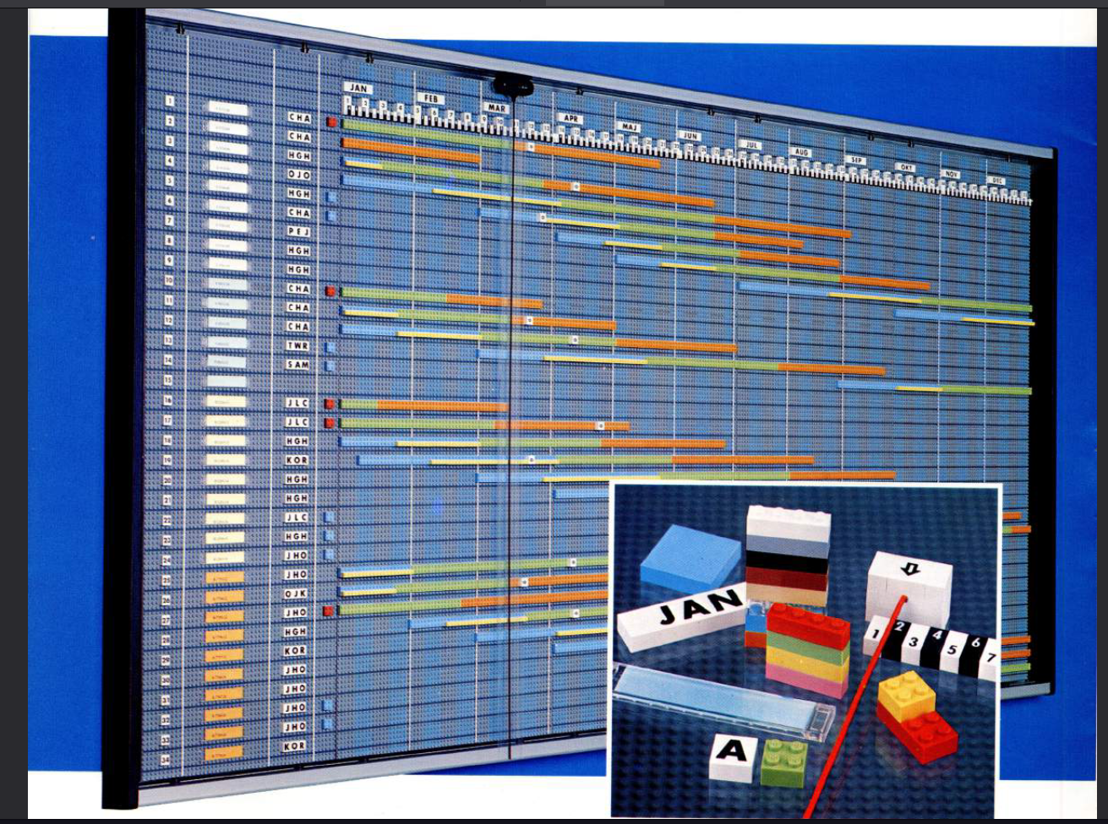
Źródło: Howerter R. Modulex Library. Pobrane z: https://ryliehowerter.net/mxlib.html [dostęp: 04.12.2024]
Na zdjęciu powyżej widnieje propozycja wykorzystania produktu do zarządzania projektem w czasie poprzez wizualizacje ich jako ciągłe linie. W porównaniu z podobnymi wykresami realizacji w czasie, które były rysowane, wykorzystanie ruchomych cegiełek do tablicy pozwalało na szybkie prototypowanie oraz możliwość łatwego dostosowania wykresu do zmian w projekcie. Na zdjęciu widnieją również dodatkowe elementy, które można przyczepić do tablic, jak na przykład uchwyt na nitki tworzące nadrzędne proste linie nad wykresami budowanymi z cegiełek.
W cyfrowym środowisku wariacją na temat organizacji grupowej są tablice kanban. Tablice składają się z wybranej ilości kolumn (zwykle nie mniej niż trzech), które symbolizują kroki w procesie funkcjonowania projektu. Każda nazwana kolumna zawiera karty z poszczególnymi zadaniami. Najczęściej są one bezpośrednio przypisane do danej osoby. Wyróżnione to może być kolorem, dedykowaną poziomą przestrzenią danej osoby lub ukryte głębiej w karcie. Siłą kanban jest jego łatwość dostosowania. Karty mogą zawierać jedynie krótki opis zadania i właściciela, ale można rozszerzyć ich funkcjonalność o terminy, lokacje, połączone dokumenty i znacznie więcej, zależnie od potrzeb klienta. Podobnie, ilość i zastosowanie kolumn zależą w pełni od potrzeb użytkownika.
Popularną ogólną implementacją tablic kanban jest usługa internetowa Trello. Narzędzia projektowe dedykowane programistom, takie jak GitHub i Jira, również zawierają implementacje w celu agregacji narzędzi w jednym miejscu. Niektóre aplikacje do tworzenia notatek również zawierają podobne funkcje domyślnie lub poprzez rozszerzenia tworzone przez społeczność (np. Notion, Evernote, Obsidian).

Co odróżnia od siebie rozwiązania?

Ze względu na szeroką różnorodność nawyków i preferencji ludzi, istnieją niepoliczalne ilości sposobów zapisywania i organizacji notatek. Z tego powodu każda aplikacja służąca wsparciu pamięci użytkownika musi obrać konkretny model funkcjonowania, który będzie wadził równie dużej grupie osób, co pomagał. Projekt doświadczenia z aplikacją w dużej mierze zależy od elementu wcześniej wspomnianego zasobnika narzędzi, któremu poświęcono najwięcej uwagi.
Rysunek 1.2 Wykres obrazujący stopień skomplikowania aplikacji do notatek

Źródło: Opracowanie własne, ikony otwarte lub od producenta.
Przed rozważeniem funkcjonalności, trzeba najpierw spojrzeć na poziom integracji narzędzi. Aplikacje dedykowane do organizacji można umieścić na skali
od prostych do skomplikowanych. Program stworzony tylko i wyłącznie do wyświetlania graficznego kalendarza (np. domyślny kalendarz w systemie operacyjnym Windows 10) widniałby na jednym skrajnym końcu wykresu. Aplikacja stworzona dla koordynacji współpracy całego zespołu nad projektem w czasie rzeczywistym, zawierająca bazę wiedzy zespołu (np. Notion), widniałaby na drugim skrajnym końcu wykresu.
To, jak bardzo skomplikowana jest aplikacja nie zawsze jest widoczne
na pierwszy rzut oka. Prosty program zawierający odnośniki do funkcjonalności innych prostych programów staje się bardziej kompleksowy tym więcej wbudowanych połączeń zostaje wykorzystanych przez użytkownika. Często usługi internetowe zawierają implementacje innych często wykorzystywanych usług internetowych. Możliwość wykorzystania elementów znajomych narzędzi może zachęcić nowych użytkowników
do wypróbowania bardziej ujednoliconych, skomplikowanych narzędzi, dodatkowo dodając do ich kompleksowości.
Podobnie, aplikacje, które przy pierwszym uruchomieniu są proste, ale zawierają sklep z rozszerzeniami, mogą znaleźć się w wielu punktach grafu skomplikowania. Tego typu wolność modyfikacji może prowadzić do zupełnego przeobrażenia przeznaczenia programu. Widoczne jest to bardzo jasno w przypadku społeczności zbudowanej dookoła aplikacji Obsidian. Wykorzystanie otwartego standardu zapisu plików, dostępność
na każdym systemie operacyjnym, zapewnienie wystarczającej jakości podstawowych funkcji edycji plików tekstowych i stworzenie otwartego interfejsu do tworzenia rozszerzeń doprowadziło do szerokiej adopcji wśród szerokiej gamy użytkowników.
Jednym z popularniejszych zastosowań Obsidian jest hakowanie mózgu(z j. Angielskiego: brain hacking) lub tworzenie drugiego mózgu(z j. Angielskiego: second brain), czyli wykorzystanie funkcji łączenia notatek do tworzenia osobistych baz wiedzy, które maja za zadanie zwiększyć wydajność człowieka w pracy i codziennym życiu. Użytkownicy w tej szkole myśli wykorzystują graf – wizualną reprezentacje połączeń istniejących i nieistniejących notatek – do organizacji i analizy własnych przemyśleń zebranych w danym okresie lub informacji na konkretny badany temat.
Obsidian popularny jest też wśród prozaików, powieściopisarzy i mistrzów gier (z j. Angielskiego: game master) planszowych ze względu na duży potencjał organizacyjny małych i dużych plików tekstowych w jednym miejscu. Prosty, jednolity sposób formatowania tekstu, wsparcie tablic multimedialnych, podział okna na mniejsze okienka z notatkami pomagają w pisaniu oraz wydzieleniu informacji do prezentacji innym ludziom.
Istnieje znacznie więcej niszowych zastosowań jednej aplikacji bazując
na wykorzystaniu jej poszczególnych funkcji. Organizacja projektu poprzez tablice kanban, tworzenie prezentacji bezpośrednio z bazy wiedzy, automatyzowanie tworzenia dokumentacji poprzez skrypty programistyczne i znacznie więcej. Większość zastosowań wywodzi się z domeny entuzjastów, jednakże modularna budowa aplikacji może przynieść korzyści nawet okazjonalnym użytkownikom.
Kolejnym aspektem rozwiązań, który jest mniej oczywisty, jest sposób przechowywania danych. Dane można przechowywać lokalnie na urządzeniu użytkownika lub w chmurze połączonej z kontem użytkownika. Oba rozwiązania mają swoich przedstawicieli na całym przekroju spektrum kompleksowości.
Wykorzystanie centralizowanych baz danych ma największe zalety w wygodzie użytkowania. Dane mogą być synchronizowane pomiędzy urządzeniami klienta, ponieważ aplikacje zawsze pobierają aktualne dane z serwera. Struktura danych, zwłaszcza w implementacjach współdzielonych baz wiedzy, nie musi zajmować znacznej przestrzeni na urządzeniach użytkowników. Dostęp w chmurze zapewnia również spokój ducha klienta, ponieważ niezależnie od awarii sprzętu dane nadal będą dostępne. Większość dostawców chmury, zarówno ukrytej za interfejsem aplikacji, jak i w formie internetowej kopii zapasowej, mają lepsze praktyki zabezpieczenia danych przed uszkodzeniem niż przeciętny użytkownik.
Największym problemem architektury chmurowej jest potrzeba ciągłego połączenia z Internetem. Dodatkowo, dużo usług nie oferuje opcji eksportu danych użytkownika w uniwersalnej formie co oznacza, że zmiana rozwiązania wymaga dużego nakładu pracy. Jeżeli usługodawca postanowi przestać udostępniać użytkownikowi dostępu, pełna migracja jest równie trudna lub niemożliwa w przypadku nagłego końca usługi.
Przechowywanie plików lokalnie również ma więc swoje zalety. Aplikacje mogą funkcjonować w pełni niezależnie od połączenia z Internetem. Poza tym, nie wliczając nagłych, nieubezpieczonych awarii, nikt nie może odebrać użytkownikowi jego danych. Programy korzystające z lokalnej bazy informacji mogą funkcjonować przez wiele lat
po utracie wsparcia twórców oprogramowania. Często tego typu rozwiązania korzystają z bardziej otwartych sposobów kodowania informacji, które odczytywane mogą być przez następców lub konkurencyjne oprogramowanie, co minimalizuje czas wymagany na migracje rozwiązań.
Są też oczywiście problemy lokalnego przechowywania plików. Użytkownicy sami odpowiedzialni są za kopie zapasowe. Jeżeli baza wiedzy przechowywana jest
na danym urządzeniu, udostępnianie i kolaboracja nad plikami jest znacznie utrudniona. Podobnie, łatwa synchronizacja między urządzeniami jest niemożliwa bez implementacji dodatkowych rozwiązań.
Rozwiązaniem wielu problemów są hybrydowe rozwiązania. Część implementacji operuje na architekturze klient-serwer, gdzie użytkownik tworzy własny odpowiednik chmury w sieci lokalnej. Jest to świetne rozwiązanie dla zespołów,
ale wymaga dużego nakładu pracy od użytkowników. Innym sposobem jest wykorzystanie systemu kontroli wersji takich jak Git do asynchronicznej synchronizacji zmian pomiędzy użytkownikami i urządzeniami. Ta opcja oferuje wygodę zbliżoną
do chmury, pozostawiając kontrolę nad danymi w rękach użytkownika. Systemy kontroli wersji zbudowane na potrzeby tworzenia oprogramowania często posiadają ograniczone wsparcie multimediów, skupiając się na optymalizacji przechowywania tekstu. W takim wypadku można skorzystać z mniej eleganckiego rozwiązania wykorzystującego dyski chmurowe (Microsoft OneDrive, Google Drive, Dropbox itp.) do przechowywania kopi plików projektowych.

1.3 Przegląd rozwiązań na rynku

Baza aplikacji służących do prowadzenia notatek i tworzenia list zadań jest niesamowicie rozległa. Każde rozwiązanie ma swoje zastosowanie i bazę użytkowników, których potrzeby zaspokaja w pełni. Jednakże na rynku znajdziemy kilka popularniejszych aplikacji, które funkcjami bądź jakością implementacji wybijają się ponad resztę.
Google Keep, Keep notes albo po prostu Keep jest usługą prowadzoną przez firmę Google w ramach ich zestawu narzędzi biurowych i organizacyjnych. Wiele telefonów z systemem Android posiada ją zainstalowaną fabrycznie. Zakres głównych funkcji Keep obejmuje: tworzenie nowych notatek i zarządzenie nimi, dodawanie do nich etykiet, przypięcie do góry ekranu oraz zmienianie kolorystyki karty notatki. Każda notatka może zawierać tekst z podstawowym formatowaniem (dostępne jedynie w aplikacji mobilnej), elementy listy zadań, obrazy lub rysunki odręczne. Domyślnie notatki przechowywane są w chmurze połączonej z aktywnym kontem Google. Notatki mogą zostać skopiowane jako sam tekst lub wyeksportowane do formy pliku tekstowego Google Docs, ale w obu przypadkach unikatowe elementy systemu notatek zostają stracone, a kolorystyka notatki zignorowana.

Rysunek 1.3 Widok mobilny notatki Keep
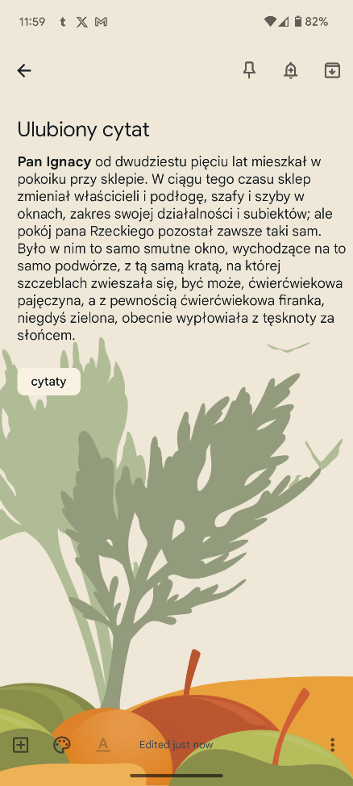
Źródło: Opracowanie własne.
Keep jest użytecznym narzędziem do szybkiego zapisania informacji potrzebnych później na telefonie. Pomimo dostępności na komputerach osobistych poprzez przeglądarkę, nie jest ona zbyt użyteczna w tym środowisku. Ekran wypełniony małymi kafelkami tekstu sprzyja organizacji i zarządzaniu, co jest użyteczne do agregacji wielu krótkich myśli na przestrzeni tygodniu lub miesięcy, ale jest to bardzo wąskie zastosowanie w porównaniu z doświadczeniem mobilnym.

Rysunek 1.4 Widok listy notatek Keep w przeglądarce
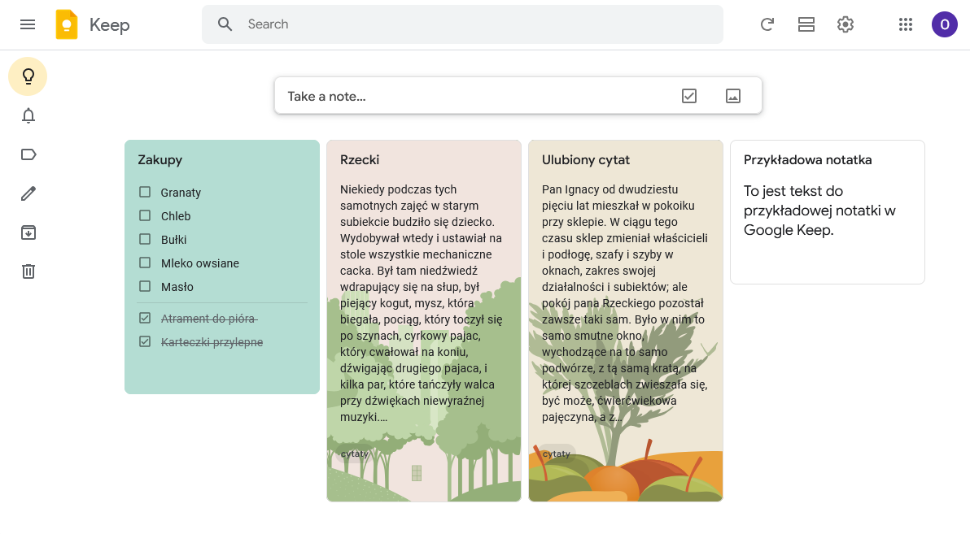
Źródło: Opracowanie własne.
Drugim skrajnym rozwiązaniem jest Logseq – otwarta źródłowo aplikacja
do tworzenia notatek oraz dokumentacji w formacie Markdown. Aplikacja ta jest wielce lubiana i zalecana w gronie fanów otwartego oprogramowania i entuzjastów organizacji codziennych procesów. Logseq dostępna jest jedynie na komputery osobiste, a wszystkie dane notatek przechowywane są w lokalnej bazie danych składającej się z kilku plików konfiguracyjnych i struktury katalogów przechowujących pliki Markdown.
Rysunek 1.5 Widok notatki w Logseq
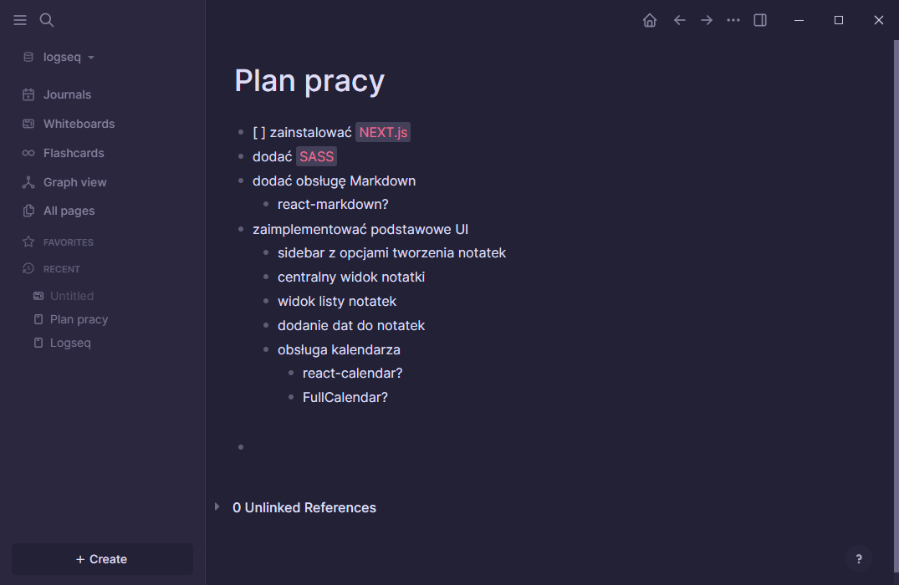
Źródło: Opracowanie własne.
Pod względem funkcjonalności Logseq jest bogatą aplikacją. Domyślnie użytkownika wita nowy pusty wpis w dzienniku, który zostaje pusty, jeżeli nic nie zostanie wpisane. Nazwane notatki widnieją w widoku stron i można je wyświetlić
w widoku grafu bazującego na hiperłączach utworzonych pomiędzy nimi. Dodatkowo można tworzyć kraty do odpytywania oraz nieskończone tablice wyświetlające notatki, obrazy i rysowane kształty. Wszystkie pola tekstowe aplikacja wspierają podstawowy standard Markdown.
Obfitość rozwiniętych domyślnie funkcji przychodzi jednak z kosztem intuicyjności oraz dostosowania do potrzeb użytkownika. Na potrzeby budowania wewnętrznej bazy wiedzy dla zespołu, organizacji informacji na spotkaniu, jeśli są potrzebne dzienne raporty pracy lub postępu; rozwiązanie to jest idealne. Jednakże dla przeciętnego użytkownika dodatkowe funkcje często są zbędne lub używane rzadko,
a dostęp do kluczowej funkcji tworzenia notatek z tytułem ukryta jest za kilkoma warstwami interfejsu.
Pomiędzy tymi dwoma rozwiązaniami stoi Notion. Podobnie jak aplikacja Google, jej funkcjonalność dostępna jest przez przeglądarkę i aplikację mobilną, kod źródłowy jest zamknięty oraz na dodatek istnieją płatne funkcję. Formatowanie tekstu może odbywać się częściowo poprzez wykorzystanie składni Markdown, ale istnieje zbiór dodatkowych funkcji dostępnych jedynie z menu kontekstowego, podobnie jak
w oprogramowaniu biurowym.
Opisanie całej funkcjonalności Notion zajęłoby wiele akapitów. Mówiąc krótko, jest to kompleksowy zestaw narzędzi dla zespołów zawierający notatki, listy zadań
w stylu tablicy kanban, edytowalne tabele, dzienniki i znacznie więcej. Rozwiązania takie jak Logseq, czy wspomniany w poprzednim podroździale Obsydian, szczycą się rozszerzeniami wspieranymi przez społeczność, jednakże nawet znacznie zmodyfikowane aplikacje mają problem konkurować z pełną funkcjonalnością Notion. Dodatkowo, ta aplikacja jest jedyną z wbudowanym wsparciem kalendarza.
Rysunek 1.6 Widok tablicy kanban w Notion
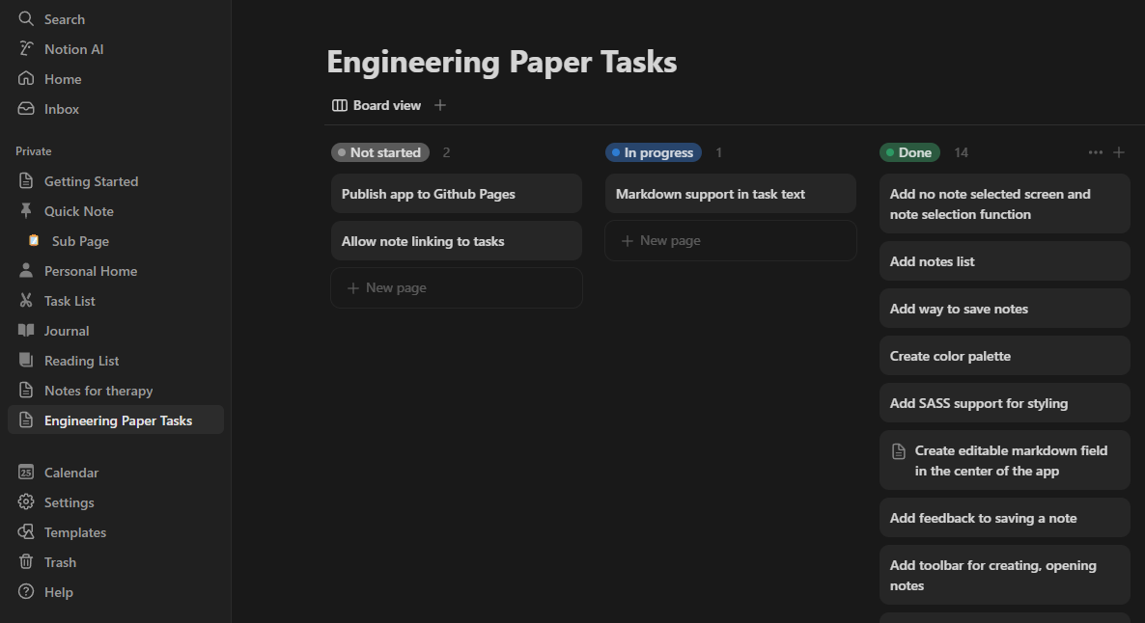
Źródło: Opracowanie własne.
Jedyną krytyką tego rozwiązania jest natłok funkcji. Użytkownik indywidualny będzie potrzebował tygodni, jeżeli nie miesięcy, żeby znaleźć zastosowanie
dla większości funkcji aplikacji. Jest to rozwiązanie zdecydowanie skierowane pod zespoły szukające jednego miejsca na wszystkie informacje organizacyjne danego projektu.

Techniczna strona aplikacji

Po opracowaniu teoretycznych założeń projektu, możliwe jest przejście
do planowania implementacji poszczególnych elementów aplikacji. Zależnie
od nakreślonych potrzeb, główne technologie i oprogramowanie użyte w projektach różnią się od siebie drastycznie. Tworząc rozwiązanie skierowane do codziennego, mało doświadczonego użytkownika w obecnych czasach, zaprezentowanie go w przeglądarce jest rozsądną opcją. Wynika to z rosnącej popularności witryn i kompleksowych aplikacji w formacie internetowym. Przykładem popularnych rozwiązań w przeglądarce zastępujących klasyczne aplikacje jest rodzina narzędzi biurowych firmy Google konkurująca z Office od Microsoft – poprzednim najpopularniejszym wyborem.

Podstawowe technologie

Pierwszą decyzją techniczną jest ustalenie środowiska, w którym będzie działać końcowy program. Zdecydowano się wykorzystać technologie web ze względu na jej elastyczność, niemalże uniwersalne wsparcie po stronie klienta oraz wcześniejsze doświadczenie. Aplikacje przeglądarkowe, aby funkcjonować ciągle, wymagają oprócz klienta serwer, który będzie prezentował witrynę użytkownikom. Technologie serwerów stron internetowych są różne, w większości skupione na funkcjach przeznaczonych
do masowej publikacji wielu witryn.
W projekcie wykorzystano Node.js. Jest to środowisko uruchomieniowe obsługiwane językiem Java Script – tym samym, który używany jest w budowaniu interaktywności witryn internetowych. Wiele szeroko przyjętych standardów produkcyjnych i popularnych bibliotek do tworzenia aplikacji internetowych polega
na tym środowisku i jego systemowi zarządzania pakietami – NPM (Node Package Manager, z j. Angielskiego: Menadżer Paczek Node). NPM jest użyty w projekcie
do instalacji wszystkich potrzebnych bibliotek, ich zależności oraz do wstępnej konfiguracji pakietu NEXT.js.
NEXT.js należy do klas oprogramowania nazywanych framework (z j. Angielskiego: szkielet, model logiczny). Frameworki operujące w środowisku Node.js mają za zadanie uprościć niektóre etapy tworzenia stron, takie jak tworzenie ścieżek
do podstron, optymalizację informacji wysyłanych do klienta, metody obsługi często wykorzystywanych bibliotek, komunikację z systemami przechowywania danych
i znacznie więcej. Next.js zbudowany jest dookoła biblioteki React.
Wykorzystanie React zmienia podejście programisty do tworzenia aplikacji internetowej. W standardowej strukturze witryny, plik HTML zawiera wszystkie informacje strukturalne dla danej podstrony, pliki CSS zawierają kod odpowiedzialny
za wygląd i układ, natomiast pliki JS zawierają kod odpowiedzialny za wszystkie interaktywne elementy strony. Możliwe jest umieszczenie zawartości ostatnich dwóch sekcji w środku pierwszego pliku w postaci znaczników <styles> i <script>, jednakże nie jest to współcześnie praktykowane.
Natomiast w projekcie opartym na React, oprócz pliku wyjściowego zwanego korzeniem aplikacji (w j. Angielskim: root), zawartość strony internetowej dyktowana jest przez pliki JS lub JSX (format unikatowy do React), które zwracają składnie HTML. Zależnie od ścieżki wybranej przez przeglądarkę, zawartość korzenia podmieniana jest na zawartości poszczególnych plików, aby stworzyć końcową witrynę. Funkcję JS,
które mogą zostać wyświetlone na ekranie nazywane są komponentami. Komponenty mogą być zagnieżdżone w sobie, przekazywać sobie informacje oraz być dynamicznie doczepiane i usuwane ze strony. Ta modularność i obiektowość, w połączeniu z naciskiem na języki skryptowe ponad HTML i CSS tworzą z React bardzo popularną i lubianą bibliotekę wśród producentów oprogramowania. Witryny stworzone w takim systemie często nazywane są Single Page Application (z j. Angielskiego: Aplikacja na Pojedynczej Stronie).
Rysunek 2.1 Porównanie konwencjonalnych technologii web i React
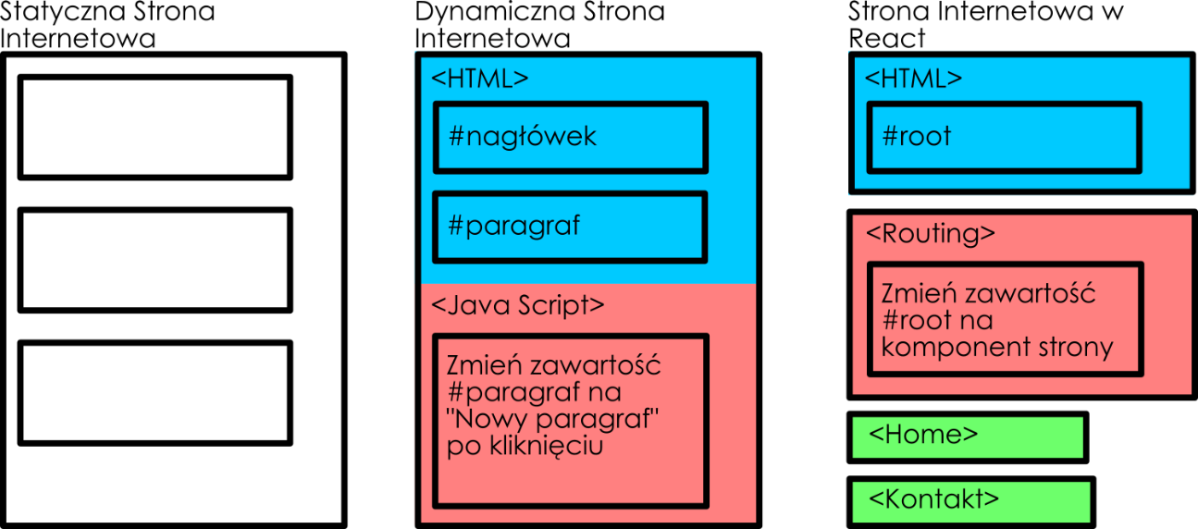
Źródło: Opracowanie własne.
Obsługa tekstu w aplikacji, który użytkownik może modyfikować według własnych preferencji wymaga wykorzystania jednego z systemów znaczników. Standardy takie jak .docx i .odt przechowują znaczniki we własnych binarnych formatach. Natomiast HTML i inne odłamy rodziny XML zapisywane są w standardowo kodowanym tekście, który jest następnie interpretowany przez przeglądarkę. Strony
do publikacji blogów często wykorzystują drugie rozwiązanie, ale dla przeciętnego użytkownika takie rozwiązanie jest zbyt skomplikowane i zbyt powolne w formatowaniu. Markdown jest uproszczonym systemem znaczników operującym na ograniczonej ilości znaków interpunkcyjnych, dzięki czemu jest łatwy do zapamiętania oraz pisania nawet na klawiaturach mobilnych. Ogranicza on również szanse, że użytkownik nadpisze kod wizualny aplikacji kodem w notatce.
Takie rozwiązanie pozwala na wykorzystanie dowolnego systemu baz danych dostępnego na rynku. Ze względu na prostą integrację, obiektową architekturę i wysoce rozwiniętą dokumentację, zdecydowano się na MongoDB. Mówiąc precyzyjniej, projekt wykorzystuje implementację oferowaną przez twórców w formie usługi w chmurze – MongoDB Atlas.
Rysunek 2.2 Ekran widoku kolekcji w panelu kontrolnym bazy danych
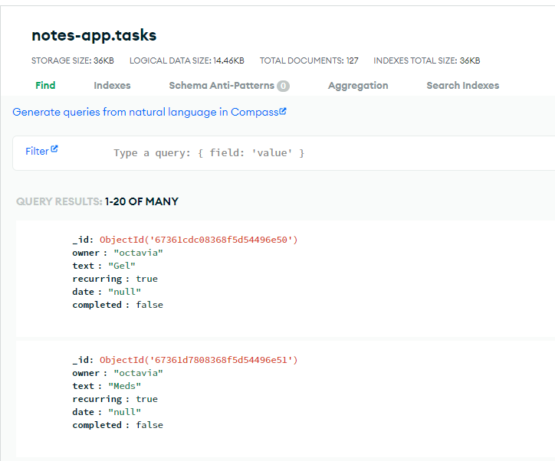
Źródło: Opracowanie własne.
Struktura bazy danych w MongoDB jest względnie prosta. Baza przechowuje nazwane kolekcje, które obiera się jako cel podczas eksportu obiektów. W tym przypadku wykorzystane są dwie kolekcje nazwane kolejno notes i tasks. Kolekcje to listy obiektów, których struktura nie jest odgórnie zdefiniowana, w przeciwieństwie do relacyjnych baz danych opartych o SQL. Definicje kształtu obiektów, tego jakie pola zawierają, dzieje się po stronie klienta łączącego się z bazą danych. Szablonem do obiektów wpisywanych do bazy są modele. W tym przypadku kolejno nazwane Note i Task. Po stronie aplikacji rekordy można pobierać oraz wstawiać poprzez wywoływanie odpowiednich metod zainicjalizowanego modelu. Podobieństwo między nazwą kolekcji i modelu jest celowa, dyktowana przez szeroko przyjętą konwencję nazewnictwa.

Biblioteki i zasoby aplikacji

Najważniejszą biblioteką, bez której ten projekt nie mógłby powstać, jest react-markdown. Dodaje ona komponent interpretujący składnie Markdown na stylizowany tekst jakiego spodziewa się użytkownik. Wykorzystywana jest w widoku notatki
w tekście oraz w widoku zadań dla etykiet poszczególnych punktów. Wartość tego typu bibliotek wynika z ich silnych zabezpieczeń. Podmiana tekstu na kod może skutkować wykonaniem się po stronie użytkownika lub serwera nieoczekiwanego kodu skryptowego. Sprawdzone rozwiązania od znanych producentów oprogramowania gwarantują długotrwałe bezpieczeństwo aplikacji.
Pomniejszą, ale nadal ważną bilbioteką, jest Mongoose. NPM zawiera domyślny moduł obsługi bazy danych MongoDB, którego funkcjonalność jest dostateczna w wielu przypadkach, zwłaszcza kiedy back-end aplikacji (kod odpowiedzialny za komunikację z magazynami danych) uruchamiany jest w osobnym środowisku. NEXT.js, jako pełen pakiet narzędzi do tworzenia aplikacji web, zawiera funkcję obsługujące połączenia
z bazami danych. W tym przypadku wykorzystanie Mongoose daje programiście wygodę tworzenia modeli i funkcji pobierania danych w osobnych, czytelnych plikach oraz ustawienia tzw. instrumentacji, która pozwala inicjalizować połączenie z bazą danych
w chmurze w momencie uruchomienia serwera aplikacji.
Kolejną sprawdzoną biblioteką, która oferuje bogactwo dopracowanych funkcji jest react-calendar. Biblioteka ta dodaje interaktywny, silnie dostosowywalny kalendarz obsługujący wielkie zakresy czasu. Obsługuje on weekendy, lata i dni przestępne, typ kalendarza i etykiety bazujący na języku użytkownika. Dodatkowo, jest to zaufane narzędzie wielu firm informatycznych, a jego obsługa nie wymaga żadnych dodatkowych bibliotek czasu.
W teorii SASS nie jest biblioteką, ponieważ w większości przypadków żaden jego oryginalny element nie trafia do użytkownika. Produktem korzystania z SASS jest kod CSS, który wykorzystać można w końcowej aplikacji. Jest to jednak ważne narzędzie
do pracy ze stylami aplikacji web i wspierany jest natywnie przez NEXT.js bez potrzeby wykorzystywania rozszerzeń kompilujących pliki z rozszerzeniami .sass lub .scss do .css. Pliki mogą być importowane jako moduły styli (widoczne w implementacji stron aplikacji), jako globalne pliki nadrzędne oraz jako niezależne moduły importowane
do bezpośrednio podłączonych plików (np. zmienne).
SASS zmienia subtelnie, ale ze znaczną efektywnością, strukturę arkuszy styli. Bardziej konserwatywna składnia plików .scss zachowuje klamry i średniki standardu CSS, ale pozwala na zagnieżdżenia definicji klas, identyfikatorów i standardowych znaczników HTML. To rozwiązanie znacznie kondensuje długość kodu, wycinając niepotrzebne deklaracje i pozwala ograniczyć ilość unikatowych nazw potrzebnych
do opisania obiektów na ekranie.
Drugi wariant składni wykorzystywany w plikach z rozszerzeniem .sass jest bliższy wizji twórców. Wartości przypisywane są do nazwanych obiektów tylko
i wyłącznie wcięciami w kodzie. Popularne średniki oznaczające koniec linii również zostały wycofane. Uwzględnienie obu spowoduje wyrzucenie błędu. Tak formatowana składnia jest łatwa do czytania, wydajna przestrzennie i przyspiesza pisanie kodu.
Rysunek 2.3 Przykładowy wycinek kodu SASS obsługujący wygląd widoku zadań
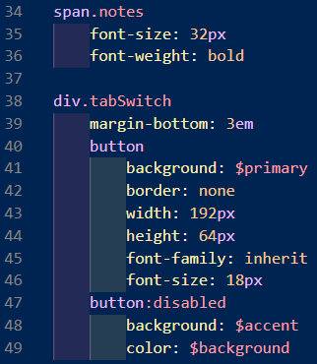
Źródło: Opracowanie własne.
Dodatkowe funkcje SASS, które pomagają przyspieszyć proces tworzenia aplikacji i ułatwić zarządzanie plikami to zmienne, możliwość agregacji plików oraz szablony styli. Zmienne SASS, w przeciwieństwie do CSS, są tłumaczone
na standardowe kody kolorów w systemie szesnastkowym. Poprawia to przejrzystość
i kompatybilność po stronie przeglądarki. Kod stylizacji SASS można rozbić na wiele podrzędnych plików (np. jeden plik na każdą podstronę, plik tylko ze zmiennymi i plik szablonów), które na końcu automatycznie łączone są w jeden arkusz CSS.
To rozwiązanie upraszcza łączenie plików ze strukturą aplikacji, bez tworzenia kompromisów w higienie pracy.
Ostatnią, dość niszową funkcją SASS są szablony (z j. Angielskiego: mixins). Pozwalają one na warunkowe tworzenie definicji styli, które modyfikowane są zależnie od parametrów podczas wywoływania. Jest to system inspirowany funkcjami
z parametrami w językach programowania i znacznie ułatwia stylowanie wielu podobnych obiektów bez pisania indywidualnych klas. Ta funkcja nie została użyta
w projekcie.
Odstępując jeszcze dalej od tradycyjnych bibliotek, w aplikacji wykorzystano czcionki i ikony dostarczone przez firmę Google. Google Fonts jest najpopularniejszym repozytorium i systemem dostarczania czcionek do aplikacji web na rynku. Wielki zasób wysokiej jakości czcionek opartych na licencjach otwartych lub niewymagających opłat licencyjnych, w połączeniu z dziecinnie prostą implementacją w dowolnej aplikacji tworzy z tej usługi oczywisty wybór dla deweloperów. Dodatkowo, wykorzystanie odnośników do czcionek przechowywanych w chmurze, zamiast serwowania każdemu użytkownikowi plików źródłowych odciąża sprzęt wydający stronę, ale może skutkować w drobnym wydłużeniu czasu ładowania strony.
W aplikacjach niestosujących środowiska Node, czcionki można dodać poprzez znacznik bezpośrednio do pliku .html, lub poprzez import do arkusza styli. NEXT.js
i inne frameworki wykorzystują własne systemy do zarządzania czcionkami. Programista importuje wybraną czcionkę z wbudowanego modułu i nakłada ją na element nadrzędny części aplikacji, która powinna wykorzystywać daną czcionkę. Do projektu wybrano bezszeryfową czcionkę Chakra Petch, której inspirowany futuryzmem kształt powinien zachęcić użytkowników poszukujących nowoczesnych narzędzi.
Material Symbols jest względnie nową iteracją długo istniejącej usługi Material Icons. Podobnie do Google Fonts, jest to ogromna baza wszelkiego rodzaju ikon, symboli, znaczników i wizualnych etykiet zaprojektowanych według systemu Material Design. Ich stylistyka i znaczenie powinno być znajome każdemu użytkownikowi telefonów
z systemem Android, co zmniejsza nieporozumienia wynikające z subiektywnej symboliki i gwarantuje spójność wizualną.

Narzędzia ułatwiające pracę

Figma jest oprogramowaniem do tworzenia grafiki wektorowej na platformy web i mobilne. Aplikacja ta, ponad szeroką gamę funkcji projektowania graficznego, zawiera wyspecjalizowane funkcję skierowane pod tworzenie prototypów interfejsów. Współczesna wersja oprogramowania zawiera również funkcję tworzenia kodu CSS
na bazie graficznego projektu, jest to jednak rozwiązanie płatne.
Rysunek 2.4 Domyślny widok interfejsu programu Figma
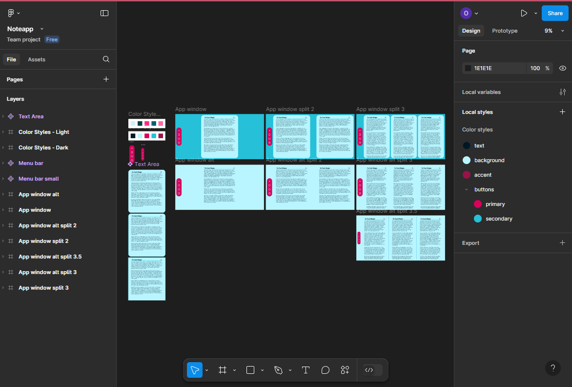
Źródło: Opracowanie własne.
Praca z programem nie różni się znacznie od korzystania z konwencjonalnych narzędzi grafiki wektorowej, takich jak Adobe Illustrator i Inkscape. Ponad
tą funkcjonalność są do dyspozycji zmienne; układy automatyczne, z którymi pracuje się podobnie do właściwości rodziny flex w CSS; komponenty, których instancje można powielać bez potrzeby indywidualnej edycji.
Siłą korzystania z oprogramowania do projektowania graficznego jest możliwość próbowania wielu wariantów elementów interfejsu, kolorystyki, układu funkcji
w przestrzeni i znacznie więcej przy ograniczonym wkładzie pracy w porównaniu
z papierowymi szkicami lub prototypami w technologii web. Wysokiej jakości projekty interfejsu nie powstają w jednej iteracji. Proces znalezienia optymalnego układu, stylu
i kolorystyki potrafi zająć dziesiątki powtórzeń i drobnych zmian. Możliwość próbowania, kopiowania, porównywania pomysłów jest wysoce użyteczna w takim kontekście.
W celu zabezpieczenia postępu projektu i ułatwieniu współpracy więcej niż jednego programisty zespoły wykorzystują tak zwaną kontrolę wersji. Systemy te pozwalają nadzorować postęp i synchronizować ze sobą zmiany w plikach na tej samej lub różnych maszynach. Najpopularniejszym systemem kontroli wersji jest Git, który został również wykorzystany w tym projekcie.
Git jest otwartym oprogramowaniem i korzystanie z niego jest bezpłatne. Przewagą Gita nad mniej wyspecjalizowanymi metodami kopii zapasowej, jest wydajność przy wykorzystaniu z plikami tekstowymi i kompleksowe zarządzanie historią. Przy każdorazowym zatwierdzeniu zmian, synchronizowane i zapisywane
w historii są jedynie różnice między poprzednim a obecnym stanem pliku tekstowego. Historia w repozytorium Git jest ciągła od pierwszego zatwierdzenia zmian do stanu obecnego. Zaawanasowani użytkownicy mogą manipulować historią by wycofać zmiany w strukturze projektu poprzez cofanie się w drzewie zmian.
Dodatkową często wykorzystywaną funkcją są gałęzie. W dowolnym momencie użytkownik jest w stanie utworzyć nową gałąź bazującą na wcześniej istniejącej. Zmiany dokonane w gałęzi są nie zależne od innych do momentu zjednania ich z powrotem. Gałąź główna repozytorium, ta tworzona przy inicjalizacji, jest najczęściej wykorzystywana
do końcowego łączenia wszystkich zmian. Jeżeli jeden z współautorów repozytorium chce wprowadzić znaczne zmiany do aplikacji, zwłaszcza takie, które mogą spowodować błędy i niestabilność, zaleca się tworzenie tymczasowej gałęzi na czas pracy. Taka gałąź po wprowadzeniu nowej funkcjonalności i rozwiązaniu wszystkich błędów może zostać zjednoczona z główną, efektywnie dodając nowy kod bezpiecznie do głównej bazy kodu.
Na rynku istnieją dwie popularne usługi ułatwiające prace nad repozytoriami
w zespole: GitHub oraz GitLab. Ten projekt implementuje darmowe rozwiązanie
od GitHuba. Korzystając w witryny internetowej możliwe jest łączenie gałęzi ze sobą, zamieszczanie raportów o błędach, edytowanie plików repozytorium i znacznie więcej. Jedną z ciekawszych funkcji mniej powiązanych z kontrolą wersji jest GitHub Pages – darmowy hosting stron internetowych pod ich domeną, który automatycznie wystawia strony z kodu źródłowego w repozytorium.
Proste witryny napisane w standardach HTML mogą zostać opublikowane bezpośrednio po wypełnieniu krótkiego formularza ustawień. Bardziej zaawansowane aplikacje polegające na strukturze komponentów (np. React, Vue) lub frameworkach
w technologii Java Script (np. NEXT.js, Nuxt) wymagają znacznie więcej konfiguracji, ponieważ ich kod źródłowy nie może zostać bezpośrednio zinterpretowany przez przeglądarkę. Programy te wpierw muszą zostać zbudowane (z j. Angielskiego: build)
do formy, którą serwer może serwować bezpośrednio do przeglądarek.
Aby przygotować taki proces poprzez platformę GitHub wykorzystać należy GitHub Actions – kompleksowy system zautomatyzowanych funkcji w wirtualnym środowisku wywoływany przy każdej aktualizacji repozytorium. Actions są w stanie budować i testować aplikacje na wiele systemów operacyjnych bez ingerencji programisty, wykorzystując moc obliczeniową serwerów GitHub.
Ostatnim narzędziem wartym wspomnienia jest Visual Studio Code – zintegorwane środowisko programistyczne (z j. Angielskiego: Integrated Development Environment, w skrócie: IDE) wykorzystane do napisania i testowania kodu w projekcie. Większość środowisk programistycznych dedykowanych jest do konkretnego języka programowania. Java ma IntelliJ, C# ma Visual Studio, Python ma Pycharm itd. Visual Studio Code nie ma jednego dedykowanego języka, do którego został zaprojektowany, pomimo tego jego popularność jest największa wśród twórców aplikacji web. Lekka budowa bez wbudowanych kompilatorów, wysoki stopień dostosowania do użytkownika i ogromny zasób rozszerzeń (zarówno oficjalnych i od społeczności) w połączeniu
z darmowym modelem użytkowym tworzy z niego pierwsze, i często ostatnie, narzędzie dla twórców witryn internetowych.
Rysunek 2.5 Widok projektu w Visual Studio Code
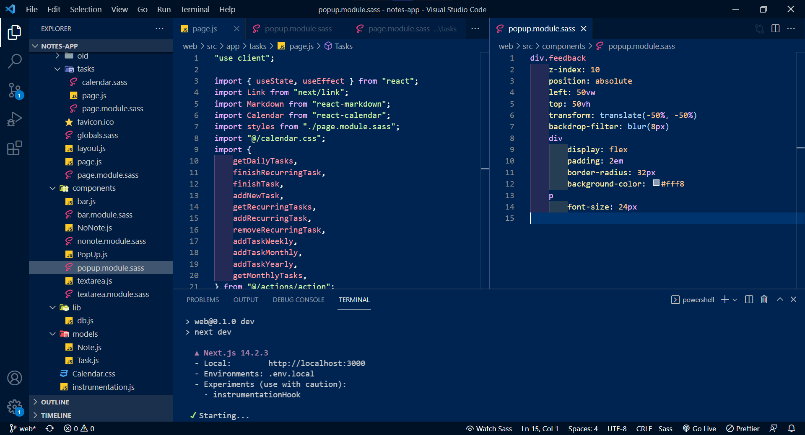
Źródło: Opracowanie własne.
Boczny panel okna aplikacji zawiera widok katalogu projektu, w tym wypadku wzbogacony o ikony; wyszukiwanie fraz w pliku; wbudowany interfejs graficzny
do zarządzania systemem kontroli wersji Git; interfejs debug; oraz katalog rozszerzeń. Główny widok pliku zawiera również karty aktywnie modyfikowanych plików i może zostać dalej podzielony na mniejsze panele. Pod głównym widokiem znajduje się opcjonalny terminal z własnymi zakładkami, co pozwala bez opuszczania IDE wykorzystywać wiele różnych interfejsów tekstowych na raz.
Przydatnymi dodatkowymi funkcjami Visual Studio Code są wsparcie językowe dla PostCSS i SASS oraz rozszerzenia wizualne. Dzięki rozszerzeniom społeczności, składnia SASS posiada wsparcie podświetlania fraz, autouzupełnianie i automatyczne formatowanie plików. NEXT.js automatycznie tłumaczy składnie SASS na CSS, ale
w projektach opartych o standardy HTML wymagane byłoby rozszerzenie kompilujące pliki SASS w trakcie pracy. Rozszerzone ikony pozwalają szybciej poruszać się
w projekcie i ułatwiają znalezienie plików konfiguracyjnych, które bez nich miałyby powtarzalne, domyślne oznaczenia. Pokolorowane wcięcia ułatwiają rozpoznanie poziomu zagnieżdżenia kodu.

Inżynieria i wykonanie projektu

Teoretyczne zrozumienie tematu to jedno, ale wprowadzenie wiedzy w życie jest inną sprawą. Nakreślone zostały funkcję które należy zaadaptować oraz narzędzia, które pozwolą na ich digitalizację. Nadszedł czas na przedyskutowanie procesu implementacji rozwiązania wspomnianych wcześniej problemów. Zaczynając od czystych wymagań inżynierii systemowej, a kończąc na wyglądzie skończonej aplikacji.

3.1 Wymagania funkcjonalne i niefunkcjonalne

Założenia wobec funkcjonalności aplikacji do tworzenia notatek i organizacji czasu są względnie nieskomplikowane. Użytkownik powinien móc tworzyć stałe notatki, przypinać zadania do dni i móc je odznaczać jako zrobione. W praktyce, zaprojektowanie intuicyjnego systemu zawierające wszystkie funkcje, które użytkownik może potrzebować, jest znacznie bardziej skomplikowane.
Pierwszą decyzją, która znacznie wpłynie na doświadczenie użytkownika, jest kolejność prezentacji informacji. Ze względu na wykorzystywaną technologię
w projekcie, aplikacja będzie podzielona na oddzielne podstrony, każda odpowiadająca danej funkcji. Notatki, przypomnienia i kalendarz podzielić można na dwie kategorie: niezależnie od czasu oraz zależne od czasu. Według takiego podziału, elementy kalendarza i listy zadań mogą znaleźć się na jednej podstronie. Statyczne notatki zawierające bezterminowe myśli lub fakty, powinny mieć własną podstronę. Analizując zawartość obu podstron, łatwo można dojść do wniosku, że podstrona zawierająca elementy zależne od czasu powinna mieć priorytet.
Drugim ważnym elementem jest wspólny, jednolity układ. W witrynach oferujących większą ilość podstron o prostszej funkcjonalności wykorzystuje się często pasek nawigacyjny na górze ekranu. Jest to dobre rozwiązanie w swoim kontekście, jednakże zabierałoby znacznie za dużo miejsca, biorąc pod uwagę jego zawartość (jeden lub dwa guziki). Alternatywnym układem jest pasek boczny, popularny jako przybornik narzędzi edycji w innych aplikacjach. Zarówno w przypadku list, jak i dłuższych bloków tekstu, przestrzeń pionowa jest bardziej wartościowa od poziomej. Pasek boczny,
ze względu na istniejące jego zastosowania na rynku, może zawierać guziki wywołujące dodatkowe funkcję podstrony, nie tylko nawigację do innych podstron, bez wprawiania użytkowników w zakłopotanie.
Po zdefiniowaniu zakresu, kolejności i sposobu przeglądania informacji, możliwe jest przejście do określania dokładnej zawartości podstron. Zaczynając od widoku listy zadań, należy określić wszystkie funkcje potrzebne do tworzenia i zarządzania wspomnianą listą. Po pierwsze, użytkownik powinien być w stanie zobaczyć listę
i szybko zrozumieć jej zawartość oraz dzień który lista określa. Powinien istnieć czytelny sposób na dodawanie nowego zadania, zarówno jednorazowo oraz cyklicznie. Sposób przeglądania kolejnych dni, do których przypisane są zadania powinien być realizowany w znajomy sposób. Ostatni problem ma oczywiste rozwiązanie: wykorzystanie interfejsu kalendarza.
Umieszczając kalendarz w menu bocznym aplikacji użytkownik ma łatwy dostęp do widoku ogólnego wielu dni na raz w uproszczonej formie. Dodając wskaźniki obowiązujących w danych dniach zadań aplikacja będzie przekazywać użytkownikowi najważniejsze informacje bez niepotrzebnego natłoku informacji. Widok pełnego kalendarza z polami wypełnionymi detalami zadań mógłby istnieć, jednakże zaawansowane widoki informacyjne nie są obecnie częścią projektu. Kluczem jest przekazać informacje przystępnie, nie z największą wydajnością dla doświadczonych użytkowników.
Widok statycznych notatek powinien mieć równie prosty układ. Środkowa część ekranu powinna zostać poświęcona na pole tekstowe do odczytu i edycji poszczególnych notatek. Dodatkowe funkcję obsługujące ten widok powinny być ukryte w przyborniku bocznym lub umieszczone tak, aby nie odbierać znacznego miejsca od głównego pola. Tytuł notatki powinien być widoczny i wyróżniony. Edycja jego oraz treści notatki powinna odbywać się w sposób intuicyjny. Preferowaną metodą jest kliknięcie myszą pojedynczo lub podwójnie, ponieważ są do domyślne sposoby interakcji z tekstem
w popularnych systemach operacyjnych.
Oprócz czystej funkcjonalności, należy również rozważyć wizualną stylistykę aplikacji. Dla dostępności dla ludzi z pogorszonym wzrokiem ważne jest zachowanie wysokiego stopnia kontrastu. Nie powinno to jednak zatrzymywać przed wykorzystaniem unikatowych kombinacji kolorów. Kolorystyka i wizualny język interfejsu użytkownika wpływa na zadowolenie i pierwsze doświadczenia użytkownika. Ze względu na coraz częstsze wykorzystanie monochromatycznych projektów przez producentów aplikacji
w celu ułatwienia dostępności i kompatybilności, ambitne wykorzystanie koloru pozwala na wyróżnienie się od konkurencji.
Podsumowując, aplikacja powinna składać się z dwóch ekranów przekazujących użytkownikowi informacje związane i niezwiązane z czasem. Najważniejsze informacje powinny umieszczone być w centrum ekranu, a dodatkowe funkcje widoku powinny znajdować się w przyborniku z boku. Kolorystyka aplikacji powinna być żywa, aby przykuwać uwagę użytkowników. W formie listy wszystkie wymagania wyglądałyby następująco.
Kolejno wymagania funkcjonalne widoku zadań to:
- Użytkownik musi być w stanie wyświetlić listę zadań w odpowiednim widoku.
- Użytkownik musi być w stanie dodać nowe zadanie w tym samym widoku.
- Użytkownik musi być w stanie tworzyć nowe zadania powtarzające się dziennie.
- Użytkownik musi być w stanie usuwać zadania powtarzające się dziennie.
- Użytkownik powinien być w stanie tworzyć zadania okresowe na przełomie dni, tygodni, miesięcy, lat.
- Użytkownik musi być w stanie odznaczyć zadanie jako zakończone.
- Zakończone zadania powinny być nadal widoczne w widoku listy.
- Zakończone okresowe zadania powinny być widoczne w widoku listy po usunięciu ich statusu okresowości.
- Użytkownik musi mieć możliwość zmiany dnia, którego zadania podgląda.
- Użytkownik musi widzieć do jakiego dnia przynależą dane zadania.
- Użytkownik powinien mieć ogólny wgląd w to, jakie dni posiadają ważne zadania.
- Użytkownik musi być w stanie zmienić widok.

Kolejno wymagania funkcjonalne widoku notatek to:
- Użytkownik musi być w stanie wybrać notatkę do wyświetlenia.
- Użytkownik musi być w stanie zobaczyć listę zapisanych notatek.
- Użytkownik musi być w stanie stworzyć nową notatkę na bazie tytułu.
- Użytkownik musi być w stanie usunąć niepotrzebne notatki.
- Notatki użytkownika muszą posiadać opcję zapisu.
- Użytkownik powinien zostać poinformowany o zapisie notatki.
- Użytkownik musi być w stanie formatować tekst wewnątrz notatki według standardu Markdown.
- Użytkownik musi być w stanie zmienić widok.
Kolejno wymaganie niefunkcjonalne aplikacji to:
- Aplikacja musi współpracować ze współczesnymi przeglądarkami internetowymi.
- Aplikacja powinna dostosowywać się do różnych wielkości i rozdzielczości okna przeglądarki.
- Aplikacja powinna mieć charakterystyczną i stałą paletę kolorów.
- Czas odpowiedzi bazy danych nie może przekraczać 3 sekund.
- Czas odpowiedzi bazy danych powinien wynosić poniżej 1 sekundy.

3.2 Proces implementacji programu

Ze względu na wykorzystanie frameworku NEXT.js inicjalizacja projektu oraz jego struktura jest ściśle określona w dokumentacji internetowej. Żeby móc rozpocząć pracę w tej technologii należy wykorzystać jedną z domyślnych funkcji środowiska uruchomieniowego Node. NPX jest systemem uruchamiania skryptów zawartych
w paczkach pobieranych przez system NPM. Wywołując polecenie NPX programista pobiera i wykonuje pakiet, najczęściej zalążek projektu. Dokładną komendą wykorzystaną do stworzenia nowego projektu NEXT.js jest:
npx create-next-app@latest

Skrypt producenta kolejno: instaluje podstawowe biblioteki i pakiet next, tworzy skrypty uruchomieniowe aplikacji, buduje wstępną strukturę katalogów i pobiera pliki konfiguracyjne (next.config.mjs, jsconfig.json, .gitignore, .eslintrs.json). Te czynności mogą zostać wykonane manualnie, pomijając potrzebę wykorzystania skryptu NPX, jednakże skrypt instalacyjny zawiera również dodatkowe opcje wstępnej konfiguracji, takie jak: wsparcie języka TypeScript, wsparcie pakietu ESLint, obsługa struktury projektu niewspieranej w nowszych wersjach NEXT.js itp. Domyślna struktura projektu NEXT.js wygląda następująco:
Rysunek 3.1 Wizualizacja i objaśnienie struktury plików w projekcie
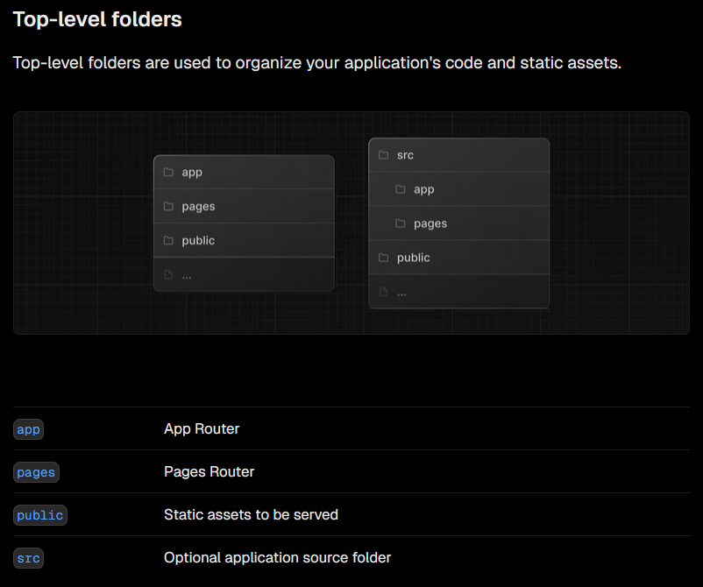
Źródło: dokumentacja nextjs.org Pobrane z: https://nextjs.org/docs/app/getting-started/project-structure [dostęp: 13.12.2024]
W korzeniu struktury katalogów projektu można znaleźć: pliki konfiguracyjne projektu, katalog public na statyczne elementy udostępniane użytkownikom i katalog src zawierający pliki źródłowe witryny. Domyślnie w src znajduje się jedynie kolejny katalog (we współczesnych wersjach nazwany app, we wcześniejszych wersjach pages) w którym znajdują się bezpośrednio pliki źródłowe określonych widoków.
App Router jest funkcją NEXT.js, która pozwala na nawigację
do poszczególnych podstron aplikacji poprzez adres URL. Jest to komponent wymagany ze względu na oparcie witryny o model React, który nie tworzy automatycznej nawigacji poprzez pliki nazwane ścieżkami jak odbywa się to ze standardowymi plikami HTML
na serwerze. Po stronie kodu źródłowego, App Router przeszukuje katalog app
w poszukiwaniu plików o nazwie page.js. Plik taki znajdujący się bezpośrednio w app jest traktowany jako domyślna ścieżka witryny, analogicznie do index.html
w konwencjonalnych serwerach web. Aby utworzyć kolejne, podrzędne, statyczne ścieżki URL należy stworzyć adekwatnie nazwane katalogi z własnymi plikami page.js. Katalogi ścieżek mogą zawierać dodatkowe pliki, np: moduły styli CSS lub SASS, komponenty użyte w stronie. Umieszczając kolejny nazwany katalog w danej ścieżce, tworzona jest podrzędna ścieżka, która może zostać ponownie przedłużona lub rozwidlona według potrzeb programisty. NEXT.js zawiera wiele narzędzi zarządzania ścieżkami takie jak dynamiczne ścieżki o wspólnym układzie, jednakże w tym projekcie nie były one wymagane.
W tym projekcie katalog app zawiera dwa podkatalogi: tasks i notes, które analogicznie odsyłają użytkownika do podstron odpowiedzialnych za obsługę zadań
i notatek. Domyślna ścieżka aplikacji przekierowuje użytkownika do tasks. W korzeniu nawigacji projektu znajdują się również: globalny plik styli, domyślny układ widoków aplikacji oraz ikona witryny.
Jednym z ważnych rodzajów plików współpracującym z App Router są pliki layout.js (z j. Angielskiego: układ). Zaczynając w korzeniu i kończąc na dowolnym poziomie zagnieżdżenia ścieżki nałożyć można konkretny układ strony, który powtórzony zostanie dla wszystkich pokrewnych ścieżek. Popularnym przykładem zastosowania takich układów są nagłówki i stopki rozległych stron branżowych.
Jak wcześniej wspomniano, projekt wykorzystuje system baz danych MongoDB i usługę MongoDB Atlas. Kolekcje danych przyjmują dowolny kształt danych, tak długo jak definicje pól są zgodne ze standardem, więc utrzymanie jednolitego schematu danych musi być zapewnione po stronie aplikacji. Tego typu operacje wykonywane są często przez tzw. middleware (z j. Angielskiego: oprogramowanie pośredniczące), aplikację pracującą równolegle z serwerem obsługującym witrynę, aby przechwytywać żądanie związane z danymi, a następnie zwrócić je w zrozumiałej dla aplikacji formie. W ten sposób tworzy warstwę pośredniczącą między bazą danych, często nazywaną backendem (z j. Angielskiego: część tylna); a częścią serwującą witryny, często nazywaną frontendem (z j. Angielskiego: część przednia). NEXT.js posiada wbudowaną funkcjonalność asynchronicznej komunikacji z magazynami danych, więc napisanie dedykowanego oprogramowania pośredniczego do projektu nie jest wymagane.
Wykorzystując bibliotekę Mongoose w projekcie zdefiniowano modele danych potrzebne to tworzenia zapytań i wysyłania nowych danych do bazy. Umieszczone zostały w katalogu models wewnątrz katalogu src zawierającego wszystkie pliki źródłowe. Modele, jak wspomniano wcześniej w tekście, to Task i Note.
Na podstawie tych modeli odczytywane są kolejno zadania na liście oraz bezterminowe notatki.
Kod modelu Task:
const taskSchema = new mongoose.Schema({
owner: {
type: String,
required: true,
},
text: {
type: String,
required: true,
},
recurring: {
type: Boolean,
required: true,
},
date: {
type: Date,
required: false,
},
completed: {
type: Boolean,
required: true,
default: false,
}
})

Kod modelu Note:
const postSchema = new mongoose.Schema({
owner: {
type: String,
required: true,
},
title: {
type: String,
required: true,
},
text: {
type: String,
required: true,
},
})

Pola typu String oznaczają wartości tekstowe, pola typu Boolean oznaczają wartość logiczną, pola typu Date oznaczają standardowy cyfrowy zapis daty lub godziny. Wszystkie pola obarczone wpisem „required: true” wymagane są przy tworzeniu każdego wpisu do bazy wykorzystując dany model. Warto wspomnieć, że pole owner jest zbędne w obecnej implementacji aplikacji, jednakże w przyszłości daje możliwość wprowadzenie wsparcia wielu użytkowników.
Wykorzystanie domyślnego wsparcia magazynów danych w NEXT.js dzieli się na dwa komponenty: instrumentację – eksperymentalną funkcję frameworku odpowiedzialną za tworzenie nowego połączenia z Cloud Atlas przy każdym uruchomieniu serwera Node oraz akcje serwerowe zawierające same zapytania do bazy danych.
Połączenie zestawiane jest na podstawie dwóch plików: src/instrumentation.js oraz src/lib/db.js. Pierwszy plik wykonuje funkcję połączenia się z bazą danych, a drugi zawiera polecenia potrzebne do tego. Skrypt kolejno: pobiera klucz dostępu z pliku .env.local (nie jest on udostępniany do systemów kontroli wersji), sprawdza czy istnieją zapisane sesję, przy braku wykrycia zapisanych sesji nawiązuje nową. Przy wystąpieniu problemu w dowolnym punkcie skryptu, wyrzucone zostaną błędy informujące o tym programistę.
Akcje serwerowe znajdują się w pliku src/actions.js. Wszystkie polecenia wymagane do komunikacji z bazą danych są w nim definiowane, a następnie importowane w plikach stron i komponentów, które ich wymagają. Do stworzonych funkcji należą: tworzenie nowego zadania lub notatki, nadpisanie istniejącej notatki, usunięcie wpisów w bazie itp. Manipulacja modelami wykonywana jest za pomocą biblioteki Mongoose, ale definicje napisane są w języku Java Script. W ramach potrzeby jest więc możliwe wykorzystanie dodatkowych bibliotek i całego zakresu wbudowanych funkcji Java Script.
Oprócz funkcji bezpośrednio zaimplementowanych w stronach, aplikacja wykorzystuje trzy dodatkowe komponenty. NoNote jest prostym, statycznym powiadomieniem o braku wybranej notaki i został wykorzystany, aby uprościć kod strony. PopUp jest odpowiedzialny za powiadomienia wyświetlające się na ekranie, które znika po półtorej sekundy. Obecnie w projekcie wykorzystany jest jedynie do potwierdzenia zapisu notatki. Ostatnim komponentem jest Textarea, który zawiera edytowalne pole Markdown, guzik zapisu oraz wszystkie funkcje programistyczne obsługujące tą funkcjonalność.
Ostatnim elementem aplikacji który wymagał osobnej implementacji jest moduł kalendarza z react-calendar. Podstawowe wprowadzenie funkcjonalności sprowadza się do zaimportowania komponentu, a następnie umieszczenie go w dowolnym miejscu strony. Komponent Calendar wymaga do pełnej funkcjonalności jednego stanu i funkcję aktualizującą. Stan w tym przypadku nazywa się day i jest inicjalizowany dzisiejszą datą przy otwarciu witryny. Funkcja obsługująca zmianę dnia może zawierać dodatkowy kod, ale w projekcie zrealizowana jest w najprostszej możliwej formie: nadpisuje stan wartością przekazaną przez kalendarz po kliknięciu na polę. Dodatkowo wyłączono guziki zmieniające widoki kalendarza o więcej niż jedną pozycję.
Zaawansowanymi funkcjami kalendarza, które były użyte w projekcie
to wyświetlanie dodatkowych danych w komórkach dnia. Do tego wykorzystano specjalną funkcję, która sprawdza czy w danym dniu występują unikatowe zadania i czy nie zostały jeszcze odznaczone jako wykonane. Jeżeli oba warunki są spełnione,
do komórki dnia w kalendarzu zostaje dodany okrągły symbol. Aby nie trzeba było pobierać wszystkich zadań przy każdym otwarciu witryny, przy zmianie widoku
z miesiąc na miesiąc pobierane są dane dla tego przedziału czasu.
Ze względu na to, że react-kalendar jest biblioteką napisaną w taki sposób, aby współpracowała z dowolną aplikacją wykorzystującą React. Z tego powodu, jedynym wspieranym systemem stylowania modułu jest domyślna składnia CSS. W katalogu src znajduje się zmodyfikowany arkusz styli od twórcy biblioteki. Zmieniono głównie kolorystykę, aby pasowała do reszty aplikacji.

3.3 Przegląd gotowej aplikacji

Domyślnym widokiem aplikacji jest lista zadań. Głównym elementem interfejsu, który powinien interesować użytkownika jest lista wpisów w centrum ekranu opisana datą wybranego dnia (domyślnie dzień dzisiejszy otwierania witryny). Każdy wpis w dniu można wykreślić klikając na symbol po jego prawej stronie. Pod listą znajduje się formularz dodania nowego zadania. Klikając w guzik o kształcie krzyżyka dodać można pojedyncze zadanie do wybranego dnia, a klikając na jeden z guzików w poniższej sekcji można dodać kilka instancji zadania w formie okresowej. W chwili obecnej, aplikacja dodaje tygodniowe i miesięczne zadania na okres roku, a roczne na okres dziesięciu lat.
Rysunek 3.2 Końcowy widok listy zadań z kalendarzem
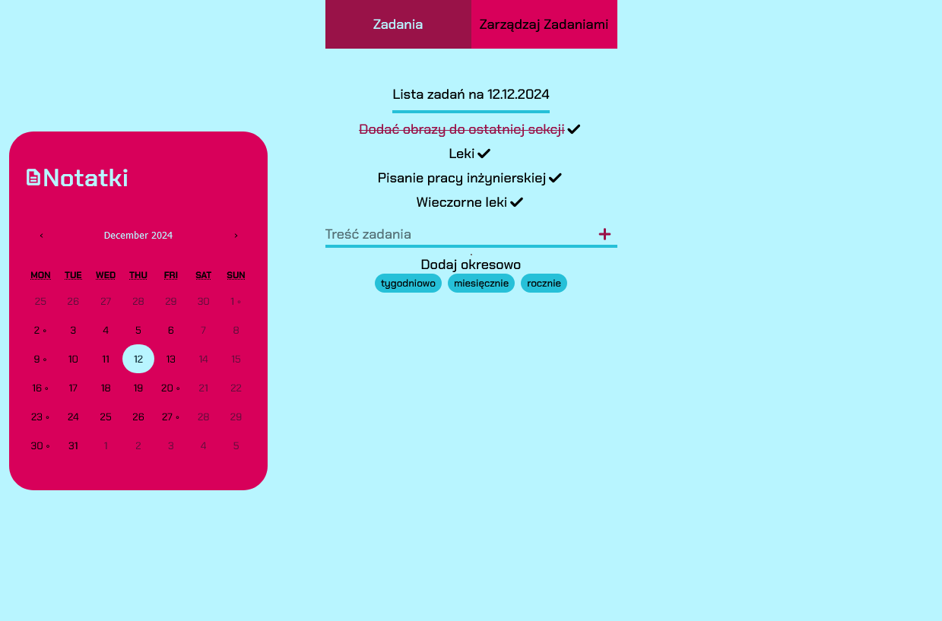
Źródło: Opracowanie własne.
Nad listą zadań znajduje się przełącznik zakładek, który pozwala na dostęp
do edycji zadań dziennych. Funkcjonowanie listy jest analogiczne do głównej; klikając na symbol po prawej stronie wpisu możemy usunąć go z powtarzania się dziennego oraz pod listą dodać możemy nowy wpis zatwierdzając guzikiem. Ostatnim elementem interfejsu jest przybornik z boku zawierający guzik z podpisem Notatki, który zabiera użytkownika do drugiej podstrony witryny oraz kalendarz.
Rysunek 3.3 Zarządzanie zadaniami powtarzającymi się codziennie
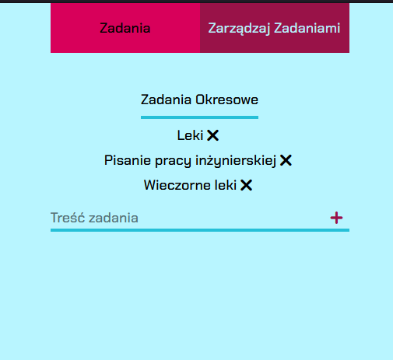
Źródło: Opracowanie własne.
Klikając na dany dzień użytkownik może wybrać datę, dla której przejrzeć chce zadania. Okrągłe symbole wskazują, że w danym dniu występują unikatowe zadania, których użytkownik nie odznaczył. Klikając na nagłówek z miesiącem, widok dni podmieniony jest na spis miesięcy. Klikając na nagłówek ponownie, użytkownik zabierany jest coraz wyżej w hierarchii dat aż do wieków. Klikając na zawartość listy użytkownik przechodzi z powrotem do bardziej dokładnych dat. Strzałki służą
do zmieniania kart do kolejnej wartości nagłówka; w widoku miesiąca do kolejnego
lub poprzedniego miesiąca, w widoku roku przełączają pomiędzy kolejnymi latami itp.
Drugi główny widok aplikacji to statyczne, niezależne od czasu notatki. Ponownie, tak jak w poprzednim układzie, najważniejsze pole tekstowe znajduje się
na środku ekranu wraz z powiadomieniami dla użytkownika. Domyślnie, przed wyborem konkretnej notatki, bądź w przypadku braku jakiejkolwiek, aplikacja wyświetla komponent NoNote informujący o tym użytkownika. Po wybraniu danego pliku,
w głównej sekcji pojawia się tytuł notatki, jej treść oraz guzik zapisu. Zapisanie notatki wywołuje powiadomienie na środku ekranu. Użytkownik może edytować notatkę klikając na pole dwukrotnie myszką. Po kliknięciu poza obszar edycji, wszelka stylizacja w markdown zostaje zinterpretowana i wyświetlona.

Rysunek 3.4 Końcowy widok notatek z rozwiniętym menu podręcznym
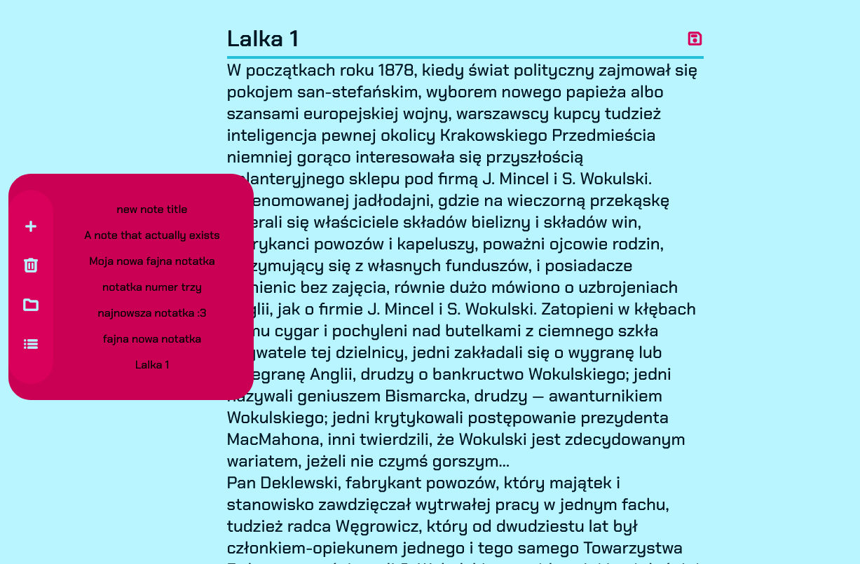
Źródło: Opracowanie własne.
Drugim ważnym elementem tej strony jest przybornik znajdujący się po lewej stronie ekranu. Jego funkcje to kolejno: dodanie nowej notatki na bazie tytułu, usunięcie aktywnie modyfikowanej notatki, wyświetlenie listy wpisów oraz przejście z powrotem do ekranu listy zadań. Po kliknięciu na dowolną opcję menu rozwija się lub zwija zależnie od aktualnego stanu. Dodawanie notatki przebiega w postaci formularza na środku ekranu. Przed usunięciem potrzebne jest dodatkowe potwierdzenie w wysuwanej szufladzie przybornika. Lista notatek wyświetla się podobnie jak widać na rysunku powyżej.

Zakończenie
Nawiązując do wcześniejszej analogii, projekt opisany powyżej stanie się kolejną dryfującą kłodą w oceanie rozwiązań organizacyjnych. Nie jest on na chwile obecną przeznaczony do publicznego użytku, jednakże w przyszłości, jeżeli odpłynie wystarczająco daleko od brzegu, może stać się częścią czyjejś osobistej historii na morzu lub inaczej mówiąc w organizacji codziennego życia.
Jak wspomniano we wstępie, celem projektu było stworzyć aplikację do notatek, zarówno statycznych jak i zależnych od dnia, w sposób przyjazny dla niedoświadczonego użytkownika, zapewniając przy tym funkcje wspomagające utrzymanie codziennej rutyny. Końcowa aplikacja internetowa spełnia wszystkie te założenia w sposób zauważalnie odmienny od konkurencji, dostosowując się do potrzeb konkretnego rodzaju użytkownika. Ostateczna forma programu zawiera zarówno miejsce na zapiski, listę zadań z opcjami powtarzania ich oraz widok kalendarza, który na rzut oka opisuje zadania w kontekście miesiąca.
Oprócz osiągnięcia oryginalnych założeń praktycznych – stworzenia programu rozwiązującego problem – projekt spełnił też dodatkowe funkcje dydaktyczne. Wykorzystanie rozwiązań technologicznych będących standardami na rynku informatycznym w unikatowej kombinacji, przyniosło duży zysk w postaci praktycznego doświadczenia i dogłębniejszego zrozumienia szeroko pojętych technologii web. Dzięki zdobytej wiedzy, tworzenie kolejnych projektów oraz rozwój opisanej w tej pracy aplikacji będzie przebiegał na wyższym profesjonalnym poziomie.
Zakres projektu obejmował wszystkie najważniejsze funkcje potrzebne użytkownikowi, są jednak dodatkowe elementy, które można zaimplementować
w przyszłości. Najważniejszą brakującą funkcją jest pełne wsparcie urządzeń mobilnych. Wsparcie wielu użytkowników jest wstępnie zaimplementowane w bazie danych, jednakże pełna obsługa ich wymagałaby dodatkowego czasu po stronie interfejsu użytkownika. Jedną z możliwych funkcji w przyszłości jest również bardziej dogłębny system powtarzalnych zadań w formie podobnej dynamicznej listy, jaka wykorzystywana jest przy dziennych zadaniach. W takiej formie, użytkownik mógłby tworzyć wpisy powtarzające się co daną ilość dni, tygodni, lub nawet nieregularnie. System ten wymagałby jednak znacznego nakładu dodatkowej pracy i testów.

Bibliografia

1. Aplitude Labs, 2022. 2022 App vs. Website Trend Report. <https://amplitude.com/guides/2022-app-vs-website-report> [dostęp: 05.01.2025]
2. Banker K., Bakkum P., Verch S., Garrett D., Hawkins T., 2016. MongoDB in Action. Shelter Island: Manning Publications Co.
3. Cederholm D., 2013. Sass for Web Designers. New York: A Book Apart.
4. Exploding Topics, 2023. Google Workspace User Stats (2024) <https://explodingtopics.com/blog/google-workspace-stats> [dostęp: 05.01.2025]
5. Fodosejev A., 2015. React.js Essentials. Birmingham: Packt Publishing Ltd.
6. Holmes S., 2013. Mongoose for Application Development. Birmingham: Packt Publishing Ltd.
7. Ingals, J., 2016. The Brief and Wondrous Life of Modulex, Lego's Building System for Architects. <https://archinect.com/features/article/149974598/the-brief-and-wondrous-life-of-modulex-lego-s-building-system-for-architects> [dostęp: 04.12.2024]
8. Levy, J. 2022. Strategia UX. 2. wyd. Przetłumaczone przez Sałbut, B. i Gutowski, M. Gliwice: Helion S.A.
9. Mardan, A. 2020. Full Stack Java Script. Przetłumaczone przez Górczyńska, A. Gliwice: Helion.
10. nextjs.org. App Router. <https://nextjs.org/docs/app> [dostęp: 13.12.2024]
11. nextjs.org. Dynamic Routes. <https://nextjs.org/docs/app/building-your-application/routing/dynamic-routes> [dostęp: 13.12.2024]
12. nextjs.org. How to create layout and pages. <https://nextjs.org/docs/app/getting-started/layouts-and-pages> [dostęp: 03.01.2025]
13. nextjs.org. How to optimise images and fonts. <https://nextjs.org/docs/app/getting-started/images-and-fonts> [dostęp: 03.01.2025]
14. nextjs.org. How to set up a new Next.js project. <https://nextjs.org/docs/app/getting-started/installation> [dostęp: 13.12.2024]
15. No Boilerplate, 2023. Hack your brain with Obsidian.md <https://www.youtube.com/watch?v=DbsAQSIKQXk>[dostęp: 02.01.2025]
16. Norman D., 2013. The design of everyday things. New York: Basic Books.
17. Ponuthorai P. K., Loeliger J., 2023. Kontrola wersji z systemem Git. Gliwice: Wydawnictwo Helion.
18. Power Word Spill, 2024. This FREE D&D campaign management app made me a better DM <https://www.youtube.com/watch?v=DBgWB1NF7hY> [dostęp: 02.01.2025]
19. Rehkopf M., What is a Kanban Board? <https://www.atlassian.com/agile/kanban/boards> [dostęp: 02.01.2025]
20. Somanathan S., 2024. How to Create an ADHD To-Do List to Complete Tasks (With Templates), <https://clickup.com/blog/to-do-lists-for-adhd/> [dostęp: 19.12.2024]
21. Tsitoara M., 2022. Git i GitHub. Kontrola wersji, zarządzanie projektami i zasady pracy zespołowej. Gliwice: Wydawnictwo Helion.
22. Watson G. L., 2022. The Daily To Do List System for ADHD Brains, <https://www.additudemag.com/daily-to-do-lists-that-work/> [dostęp: 19.12.2024]
23. wmtips.com. Google Fonts. <https://www.wmtips.com/technologies/fonts/google-fonts/> [dostęp: 03.01.2025]
24. Yablonski, J. 2024. Prawa UX. Przetłumaczone przez Gutowski, M. i Mizerska, A. Gliwice: Helion.

Spis Ilustracji

Rysunek 1.1 Promocyjne zdjęcie narzędzi organizacyjne firmy Modulex 6
Rysunek 1.2 Wykres obrazujący stopień skomplikowania aplikacji do notatek 8
Rysunek 1.3 Widok mobilny notatki Keep 12
Rysunek 1.4 Widok listy notatek Keep w przeglądarce 13
Rysunek 1.5 Widok notatki w Logseq 13
Rysunek 1.6 Widok tablicy kanban w Notion 15
Rysunek 2.1 Porównanie konwencjonalnych technologii web i React 18
Rysunek 2.2 Ekran widoku kolekcji w panelu kontrolnym bazy danych 19
Rysunek 2.3 Przykładowy wycinek kodu SASS obsługujący wygląd widoku zadań 21
Rysunek 2.4 Domyślny widok interfejsu programu Figma 23
Rysunek 2.5 Widok projektu w Visual Studio Code 26
Rysunek 3.1 Wizualizacja i objaśnienie struktury plików w projekcie 31
Rysunek 3.2 Końcowy widok listy zadań z kalendarzem 36
Rysunek 3.3 Zarządzanie zadaniami powtarzającymi się codziennie 37
Rysunek 3.4 Końcowy widok notatek z rozwiniętym menu podręcznym 38

Levy, J. 2022. Strategia UX. 2. wyd. Przetłumaczone przez Sałbut, B. i Gutowski, M. Gliwice: Helion S.A. (s. 64-68)
Norman D., 2013. The design of everyday things. New York: Basic Books. (s. 159)
Somanathan S., 2024. How to Create an ADHD To-Do List to Complete Tasks (With Templates), <https://clickup.com/blog/to-do-lists-for-adhd/> [dostęp: 19.12.2024]
Watson G. L., 2022. The Daily To Do List System for ADHD Brains, <https://www.additudemag.com/daily-to-do-lists-that-work/> [dostęp: 19.12.2024]
Ingals, J., 2016. The Brief and Wondrous Life of Modulex, Lego's Building System for Architects. <https://archinect.com/features/article/149974598/the-brief-and-wondrous-life-of-modulex-lego-s-building-system-for-architects> [dostęp: 04.12.2024]
Rehkopf M., What is a Kanban Board? <https://www.atlassian.com/agile/kanban/boards> [dostęp: 02.01.2025]
No Boilerplate, 2023. Hack your brain with Obsidian.md <https://www.youtube.com/watch?v=DbsAQSIKQXk>[dostęp: 02.01.2025]
Power Word Spill, 2024. This FREE D&D campaign management app made me a better DM <https://www.youtube.com/watch?v=DBgWB1NF7hY> [dostęp: 02.01.2025]
Aplitude Labs, 2022. 2022 App vs. Website Trend Report. <https://amplitude.com/guides/2022-app-vs-website-report> [dostęp: 05.01.2025]
Exploding Topics, 2023. Google Workspace User Stats (2024) <https://explodingtopics.com/blog/google-workspace-stats> [dostęp: 05.01.2025]
Mardan, A. 2020. Full Stack Java Script. Przetłumaczone przez Górczyńska, A. Gliwice: Helion. (s. 39-40)
Fodosejev A., 2015. React.js Essentials. Birmingham: Packt Publishing Ltd. (s. 17-19)
Banker K., Bakkum P., Verch S., Garrett D., Hawkins T., 2016. MongoDB in Action. Shelter Island: Manning Publications Co. (s. 3-4)
Cederholm D., 2013. Sass for Web Designers. New York: A Book Apart. (s. 14-15)
Cederholm D., 2013. Sass for Web Designers. New York: A Book Apart. (s. 15-18)
Cederholm D., 2013. Sass for Web Designers. New York: A Book Apart. (s. 44-50)
wmtips.com. Google Fonts. <https://www.wmtips.com/technologies/fonts/google-fonts/> [dostęp: 03.01.2025]
nextjs.org. How to optimise images and fonts. <https://nextjs.org/docs/app/getting-started/images-and-fonts> [dostęp: 03.01.2025]
Yablonski, J. 2024. Prawa UX. Przetłumaczone przez Gutowski, M. i Mizerska, A. Gliwice: Helion. (s. 75-77)
Yablonski, J. 2024. Prawa UX. Przetłumaczone przez Gutowski, M. i Mizerska, A. Gliwice: Helion. (s. 1-3)
Levy, J. 2022. Strategia UX. 2. wyd. Przetłumaczone przez Sałbut, B. i Gutowski, M. Gliwice: Helion S.A. (s. 146-148)
Ponuthorai P. K., Loeliger J., 2023. Kontrola wersji z systemem Git. Gliwice: Wydawnictwo Helion. (s. 19-22)
Ponuthorai P. K., Loeliger J., 2023. Kontrola wersji z systemem Git. Gliwice: Wydawnictwo Helion. (s. 69-70)
Tsitoara M., 2022. Git i GitHub. Kontrola wersji, zarządzanie projektami i zasady pracy zespołowej. Gliwice: Wydawnictwo Helion. (s. 89-90)
Tsitoara M., 2022. Git i GitHub. Kontrola wersji, zarządzanie projektami i zasady pracy zespołowej. Gliwice: Wydawnictwo Helion. (s. 211-214)
Yablonski, J. 2024. Prawa UX. Przetłumaczone przez Gutowski, M. i Mizerska, A. Gliwice: Helion. (s. 1-3)
Yablonski, J. 2024. Prawa UX. Przetłumaczone przez Gutowski, M. i Mizerska, A. Gliwice: Helion. (s. 27-30)
Yablonski, J. 2024. Prawa UX. Przetłumaczone przez Gutowski, M. i Mizerska, A. Gliwice: Helion. (s. 1-3)
Yablonski, J. 2024. Prawa UX. Przetłumaczone przez Gutowski, M. i Mizerska, A. Gliwice: Helion. (s. 87-90)
Yablonski, J. 2024. Prawa UX. Przetłumaczone przez Gutowski, M. i Mizerska, A. Gliwice: Helion. (s. 75-78)
nextjs.org. How to set up a new Next.js project. <https://nextjs.org/docs/app/getting-started/installation> [dostęp: 13.12.2024]
nextjs.org. App Router. <https://nextjs.org/docs/app> [dostęp: 13.12.2024]
nextjs.org. Dynamic Routes. <https://nextjs.org/docs/app/building-your-application/routing/dynamic-routes> [dostęp: 13.12.2024]
nextjs.org. How to create layout and pages. <https://nextjs.org/docs/app/getting-started/layouts-and-pages> [dostęp: 03.01.2025]
Holmes S., 2013. Mongoose for Application Development. Birmingham: Packt Publishing Ltd. (s. 31-46)

